**Nama : Irma Fatimatuz Zahro**

**NIM : 202311005**

**Prodi : Informatika**

**REGRESI LINEAR 2**

Berikut adalah data usia dan berat badan ideal bagi bayi menurut who

|  |  |
| --- | --- |
| Usia (x) | Berat (y) |
| 1 | 10 |
| 2 | 13 |
| 3 | 15 |
| 4 | 17 |
| 5 | 19 |

**PERHITUNGAN**





Diketahui data:

- Usia (x) = [1, 2, 3, 4, 5]

- Berat (y) = [10, 13, 15, 17, 19]

**Rata-rata  dan **

$$\overline{x}=\frac{1+2+3+4+5}{5}=3$$

$$\overline{y}=\frac{10+13+15+17+19}{5}=14,8$$

**Hitung b kemiringan**

Rumus b:



Kita perlu menghitung:

$\left(x-\overline{x}\right)$

$\left(y-\overline{y}\right)$

$\left(x-\overline{x}\right)\left(y-\overline{y}\right)$

${\left(x-\overline{x}\right)}^{2}$

Berikut adalah hasil perhitungannya:

1. Rata-rata:

* = 3.0
* = 14.8

2. Perhitungan komponen:

* $\left(x-\overline{x}\right)$ = [-2, -1, 0, 1, 2]
* $\left(y-\overline{y}\right)$ = [-4.8, -1.8, 0.2, 2.2, 4.2]
* $\left(x-\overline{x}\right)\left(y-\overline{y}\right)$ = [9.6, 1.8, 0.0, 2.2, 8.4]
* = [4, 1, 0, 1, 4]

3. Jumlah komponen:

$Σ\left(x-\overline{x}\right)\left(y-\overline{y}\right)=22.0$

* ${ Σ\left(x-\overline{x}\right)}^{2}$ = 10.0

**Hitung b**

$=\frac{22}{10}=2.2$



**Hitung $a$**

 = 14.8 – (2.2x3) = 8.2

**Hasil akhir**

**Y = 8.2 + 2.2 . $x$**

**CODE**

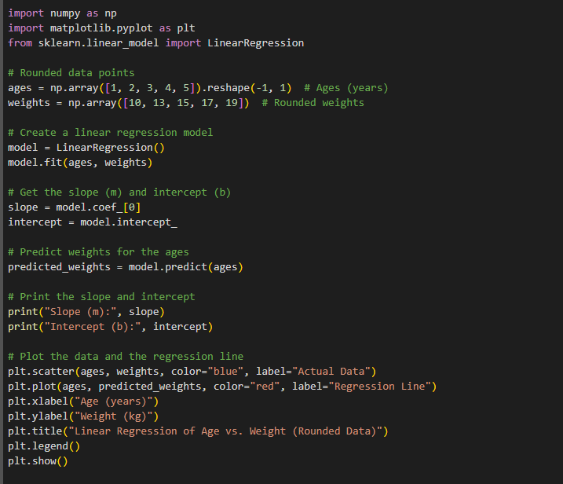

**GRAFIK**

